МИНОБРНАУКИ РОССИИ
Санкт-Петербургский государственный
электротехнический университет
«ЛЭТИ» им. В.И. Ульянова (Ленина)
Кафедра МО ЭВМ

ИНДИВИДУАЛЬНОЕ ДОМАШНЕЕ ЗАДАНИЕ
по дисциплине «Введение в нереляционные базы данных»
Тема: Платформа для игры в круговые шахматы

Студенты гр. 3342 |  | Галеев А.Д.  Романов Е.А.  Хайруллов Д.Л.
Преподаватель |  | Заславский М. М.

Санкт-Петербург
2026
ЗАДАНИЕ

Студенты
Романов Е. А.
Галеев А. Д.
Хайруллов Д. Л.
Группа 3342
Тема работы: Веб-приложение для игры hotseat, хранения партий и тестирования ботов для круговых шахмат

Исходные данные:
Необходимо реализовать веб-приложение для игры в круговые шахматы. Хранение партий, статистики, аккаунты, подключение ботов и их тестирование.
Содержание пояснительной записки:
«Введение»,
«Сценарии использования»,
«Модель данных»,
«Разработанное приложение»,
«Выводы»,
«Приложения»,
«Литература»

Предполагаемый объем пояснительной записки:
Не менее 15 страниц.

Дата выдачи задания: 10.02.2026
Дата сдачи реферата: 02.06.2026
Дата защиты реферата: 02.06.2026
Студенты гр. 3342 |  | Романов Е. А.  Галеев А. Д.  Хайруллов Д. Л.
Преподаватель |  | Заславский М. М.

АННОТАЦИЯ
В рамках данного курса предполагалось разработать приложение на одну из заданных тем, использующее нереляционную базу данных, в команде. Была выбрана тема создания платформы для игры в круговые шахматы. Приложение позволяет пользователям регистрироваться, играть партии друг с другом (в режиме hotseat) и против ботов, просматривать и искать сыгранные партии, вести статистику, а также управлять ботами и проводить их тестирование. Для хранения пользователей, ботов и партий используется документоориентированная СУБД MongoDB.
Исходный код хранится в репозитории проекта: https://github.com/moevm/nsql1h26-chess

Summary
This course involved developing an application on one of the given topics using a non-relational database as a team. The chosen topic was a platform for playing circular chess. The application allows users to register, play games against each other (hotseat mode) and against bots, browse and search played games, keep statistics, and also manage bots and run their testing. MongoDB, a document-oriented database, is used to store players, bots and games.
The source code is stored in the project repository: https://github.com/moevm/nsql1h26-chess

Содержание
1. Введение 6
1.1. Актуальность решаемой проблемы 6
1.2. Постановка задачи 6
1.3. Предлагаемое решение 6
1.4. Качественные требования к решению 7
2. Сценарии использования 8
2.1. Макет UI 8
2.2. Сценарии использования для задачи 9
2. Представление данных 11
2.3. Вывод о преобладающих операциях 13
3. Модель данных 14
3.1. Нереляционная модель данных (MongoDB) 14
3.1.1 Графическое представление 14
3.1.2 Описание назначений коллекций, типов данных и сущностей 14
3.1.3 Оценка удельного объема информации, хранимой в модели 17
3.2. Аналог модели данных для SQL СУБД (PostgreSQL) 19
3.2.1 Графическое представление модели 19
3.2.2 Описание назначений коллекций, типов данных и сущностей 19
3.2.3. Оценка удельного объёма информации 24
3.3. Сравнение моделей 26
3.3.1 Удельный объём информации 26
3.3.2 Запросы по отдельным сценариям использования 26
3.3.3 Вывод 27
4. Разработанное приложение 29
4.1. Краткое описание 29
4.2. Использованные технологии 29
4.3. Снимки экрана приложения 29
5. Выводы 33
5.1 Достигнутые результаты 33
5.2 Недостатки и пути для улучшения полученного решения 33
5.3 Будущее развитие решения 33
6. Приложения 35
6.1. Документация по сборке и развёртыванию 35
6.2. Инструкция для пользователя 35

1. Введение

1.1. Актуальность решаемой проблемы
Шахматы остаются одной из самых популярных игр в мире. Круговые шахматы - один из таких вариантов в котором доска и расположение фигур меняют привычную геометрию игры, сохраняя при этом основные принципы движения фигур.
С развитием онлайн-сервисов растёт спрос на платформы, которые позволяют не только играть, но и сохранять историю партий, анализировать их и соревноваться с компьютерными соперниками. Отдельный интерес представляет возможность разработки и автоматического тестирования игровых ботов: чтобы оценить силу алгоритма, требуется проводить большое количество партий и хранить их результаты. Это порождает потребность в приложении, которое объединяет в себе игровой движок, хранилище партий и инструменты анализа статистики.

1.2. Постановка задачи
Необходимо реализовать приложение для игры hotseat в круговые шахматы с хранением партий, пользователей и ботов в базе данных Приложение должно поддерживать регистрацию и авторизацию пользователей, проведение партий между пользователями и против ботов, просмотр и поиск сыгранных партий, ведение статистики, управление ботами, а также массовый импорт и экспорт данных.

1.3. Предлагаемое решение
Предлагается реализовать веб-приложение, использующее СУБД MongoDB. Партия как единица данных естественным образом представляется в виде документа, который содержит список ходов, ссылки на участников, итоговый результат и историю смены статусов. Пользователи и боты хранятся в единой коллекции с полем-дискриминатором, что упрощает работу со статистикой и историей статусов. Такой подход позволяет получать всю информацию о партии или участнике одним запросом.

1.4. Качественные требования к решению
К решению предъявляются следующие качественные требования:
- поддержка регистрации и авторизации пользователей;
- проведение партий в режиме «пользователь против пользователя» (hotseat) и «пользователь против бота»;
- сохранение полной истории ходов каждой партии и возможность её просмотра в режиме реплея;
- поиск и фильтрация партий и пользователей с пагинацией и сортировкой;
- ведение статистики участников (победы, поражения, ничьи);
- создание, редактирование и автоматическое тестирование ботов;
- ведение истории изменения статусов сущностей;
- массовый импорт и экспорт данных.

2. Сценарии использования

2.1. Макет UI
На изображении представлен макет UI с возможными переходами между страницами приложения (см. рис. 1).
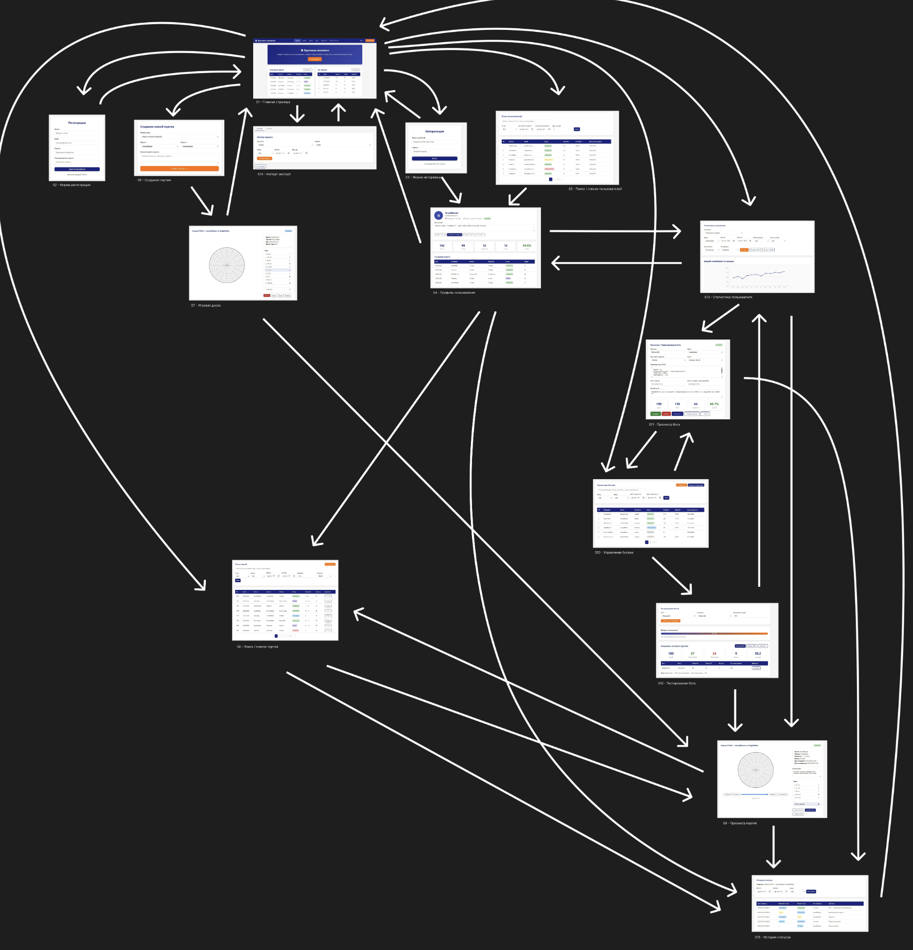
Рисунок 1 - все экраны приложения

2.2. Сценарии использования для задачи
1. Импорт данных
Массовый импорт данных из файла.
Предусловия: у пользователя есть файл с данными в формате JSON, он находится на главной странице.
Основной сценарий:
Таблица 1 - Основной сценарий
Шаг | Пользователь | Система
1 | Переходит на страницу импорта/экспорта и выбирает вкладку «Импорт» | Отображает страницу импорта
2 | Загружает файл | Показывает сообщение об успешной загрузке
3 | Выбирает стратегию при конфликтах (пропустить, перезаписать, добавить) | Принимает выбранную стратегию
4 | Нажимает «Импортировать» | Загружает данные и выводит лог обработанных записей

Альтернативный сценарий:
Таблица 2 - Альтернативный сценарий
Шаг | Пользователь | Система
2 | Загружает повреждённый файл или файл неверного формата | Показывает сообщение об ошибке
3 | Импортирует файл с частично некорректными строками | Выполняет частичный импорт, лог содержит список ошибочных строк

Создание бота
Предусловия: пользователь авторизован и находится на странице управления ботами.
Основной сценарий:
Таблица 3 - основной сценарий
Шаг | Пользователь | Система
1 | Нажимает «Создать бота» | Открывает экран редактирования бота
2 | Вводит название, стратегию, параметры и комментарий | Валидирует данные
3 | Нажимает «Сохранить» | Создаёт бота со статусом «draft» и записывает историю статусов

Альтернативный сценарий:
Таблица 4 - Альтернативный сценарий
Шаг | Пользователь | Система
3 | Сохраняет бота с уже существующим названием | Показывает предупреждение о дубликате

2. Представление данных
Поиск и просмотр партий.
Предусловия: в базе есть сохранённые партии, пользователь находится на главной странице.
Основной сценарий:
Таблица 5 - основной сценарий
Шаг | Пользователь | Система
1 | Нажимает кнопку «Партии» | Открывает экран поиска партий
2 | Вводит критерии (статус, режим, даты) и применяет фильтры | Принимает параметры и выполняет поиск
3 | Просматривает результаты | Отображает таблицу партий с пагинацией и сортировкой
4 | Кликает на строку с партией | Открывает экран просмотра с доской и навигацией по ходам

Альтернативный сценарий:
Таблица 6 - Альтернативный сценарий
Шаг | Пользователь | Система
3 | Ни одна партия не найдена | Отображает пустую таблицу с соответствующим сообщением

Помимо просмотра партий в табличном виде, пользователь может открыть конкретную партию в режиме и пошагово проигрывать ходы на игровой доске, что является основной формой визуального представления данных об истории игрового процесса в приложении.
3. Анализ данных
Просмотр профиля и статистики.
Предусловия: пользователь авторизован, существуют участники со сыгранными партиями.
Основной сценарий:
Таблица 7 - основной сценарий
Шаг | Пользователь | Система
1 | Нажимает кнопку «Пользователи» и вводит критерии поиска | Отображает таблицу результатов
2 | Кликает на нужного пользователя | Открывает профиль с личными данными и статистикой
3 | Просматривает статистику и список последних партий | Отображает агрегированные показатели (победы, поражения, ничьи)
4 | При необходимости переходит к истории статусов | Отображает лог изменений статуса сущности

- Экспорт данных
Массовый экспорт данных
Предусловия: в базе есть данные для экспорта.

Основной сценарий:
Таблица 8 - основной сценарий
Шаг | Пользователь | Система
1 | Переходит на страницу импорта/экспорта, вкладка «Экспорт» | Отображает форму экспорта
4 | Нажимает «Экспортировать» | Формирует файл и отдаёт его на скачивание

2.3. Вывод о преобладающих операциях
В приложении преобладают операции записи, связанные с проведением партий: каждая партия порождает создание документа, добавление множества ходов и обновление статистики участников, при этом операции чтения также частые, но, как правило, обслуживаются одним запросом за счёт хранения связанных данных внутри одного документа. Таким образом, нагрузка смешанная, однако генерация и сохранение партий делают запись значимой составляющей.

3. Модель данных

3.1. Нереляционная модель данных (MongoDB)

3.1.1 Графическое представление
Модель представлена на рисунке ниже (см. рис. 2).
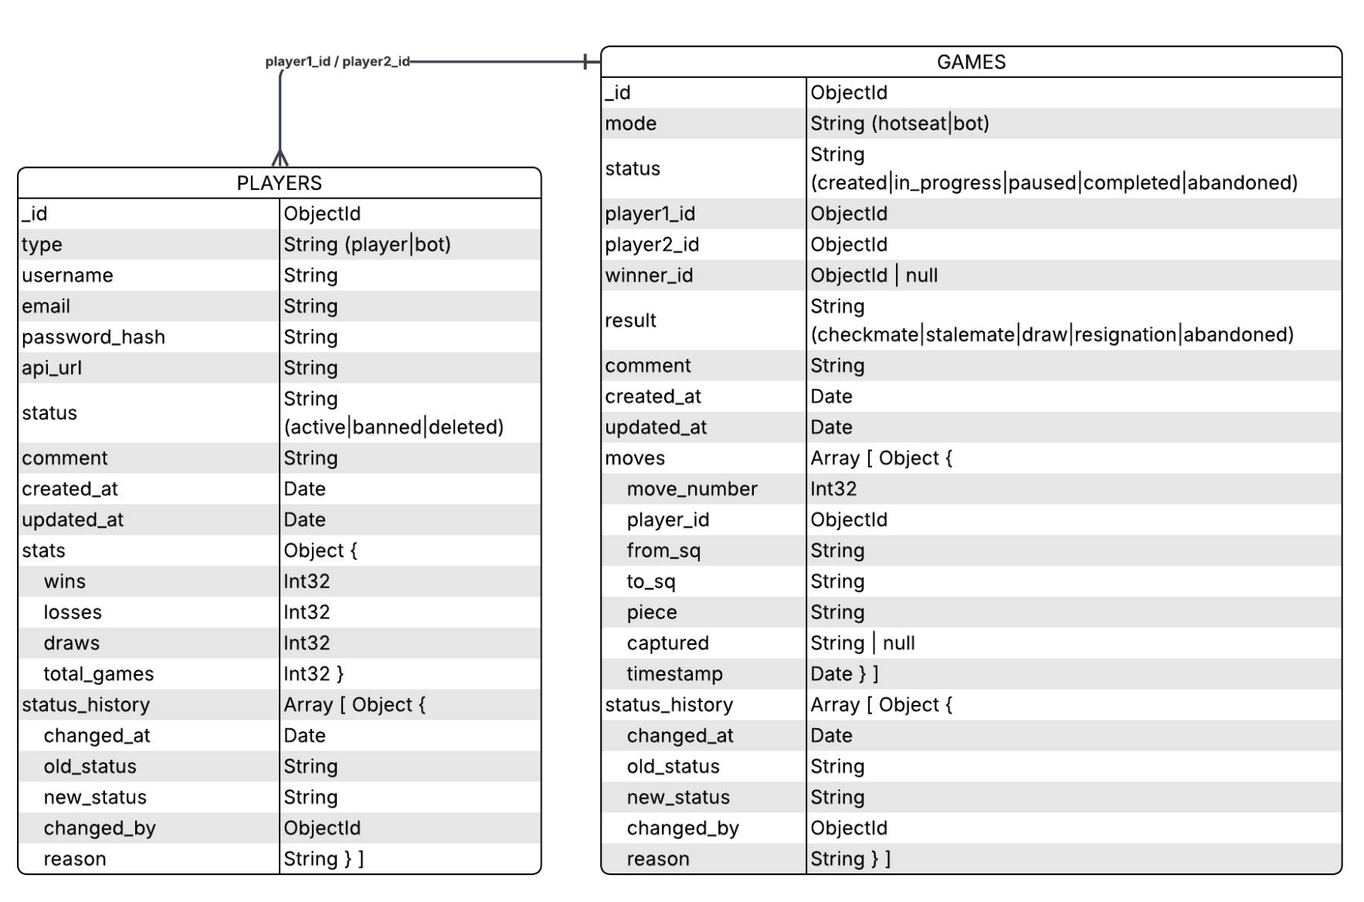
Рисунок 2 - графическое представление нереляционной базы данных

3.1.2 Описание назначений коллекций, типов данных и сущностей
Модель данных MongoDB включает две коллекции: players и games. Пользователи и боты хранятся в единой коллекции players с полем type, что устраняет необходимость в отдельной коллекции для ботов. Связи между коллекциями реализуются через хранение ObjectId-ссылок. Статистика и история статусов встроены в родительские документы, а ходы партии хранятся как массив поддокументов внутри документа партии.
Коллекция players. Хранит учётные записи всех участников - пользователей (type = «player») и ботов (type = «bot») в единой коллекции. Объединение оправдано высоким сходством атрибутов: у обоих типов есть статус, статистика и история изменения статусов. Обязательные поля для каждого типа закреплены через механизм Schema Validation MongoDB. Основные поля коллекции приведены в таблице.
Таблица 9 - Поля коллекции Players
Поле | Тип BSON | Размер, байт | Назначение
_id | ObjectId | 12 | Уникальный идентификатор участника
type | String | ~6 | Тип участника: «player» или «bot»
username | String | ~30 | Логин / отображаемое имя
email | String | ~50 | Электронная почта (для player)
password_hash | String | 120 | Хеш пароля bcrypt (для player)
api_url | String | ~80 | Адрес API бота (для bot)
status | String | ~12 | Текущий статус участника
comment | String | ~100 | Комментарий / описание бота
created_at / updated_at | Date | 8 + 8 | Даты создания и обновления
stats.{wins,losses,draws,total_games} | Int32 | 4 × 4 | Статистика участника
status_history[] | Array | - | История смены статусов (поддокументы)

Коллекция games. Хранит партии с полным списком ходов и историей статусов; используется в том числе для тестовых партий между ботами (mode = «bot»). Поля player1_id и player2_id ссылаются на документы коллекции players; тип участника определяется по полю type соответствующего документа.
Таблица 10 - Поля коллекции Games
Поле | Тип BSON | Размер, байт | Назначение
_id | ObjectId | 12 | Идентификатор партии
mode | String | ~14 | Режим игры (hotseat, bot)
status | String | ~20 | Текущий статус партии
player1_id / player2_id | ObjectId | 12 + 12 | Ссылки на участников
winner_id | ObjectId/null | 12 / 0 | Победитель
result | String | ~20 | Результат (checkmate, stalemate, …)
comment | String | ~100 | Комментарий к партии
created_at / updated_at | Date | 8 + 8 | Даты создания и обновления
moves[] | Array | - | Список ходов (поддокументы)
status_history[] | Array | - | История смены статусов

3.1.3 Оценка удельного объема информации, хранимой в модели
Размеры документов оцениваются в формате BSON, где каждое поле хранится как: 1 байт типа + имя ключа + завершающий нулевой байт + значение; строковые значения дополнительно содержат 4 байта длины и нулевой байт. Введём обозначения и модельные допущения:
- N - количество партий (основная переменная);
- P = N / 20 - число игроков (в среднем 20 партий на игрока);
- B = 10 - число ботов (относительно постоянная величина);
- M = 40 - среднее число ходов в партии;
- S_p = 2, S_g = 3, S_b = 3 - среднее число записей истории статусов у игрока, партии и бота.
С учётом служебных байтов BSON получены следующие размеры документов:
- документ игрока (type = player): 527 + 21 + S_p × 163 = 874 байта;
- документ бота (type = bot): 416 + 21 + S_b × 163 = 926 байт;
- документ партии: 338 + (12 + M × 141) + (21 + S_g × 163) = 6500 байт (при M = 40).
Общий объём модели складывается из P документов игроков, B документов ботов и N документов партий:
V_mongo = P × 874 + B × 926 + N × 6500
После подстановки P = N/20 и B = 10 получаем линейную зависимость от числа партий:
V_mongo ≈ 6544·N + 9260 (байт)
При N = 1 000 партий объём составляет ≈ 6.5 МБ, при N = 100 000 - ≈ 654 МБ. Основной вклад в рост вносит коллекция games: каждая партия добавляет ≈ 6.5 КБ, тогда как игроки и боты дают пренебрежимо малую долю. Дополнительно документ партии растёт линейно по числу ходов M (по 141 байту на ход).

3.2. Аналог модели данных для SQL СУБД (PostgreSQL)

3.2.1 Графическое представление модели
Модель представлена на рисунке ниже (см. рис. 3).
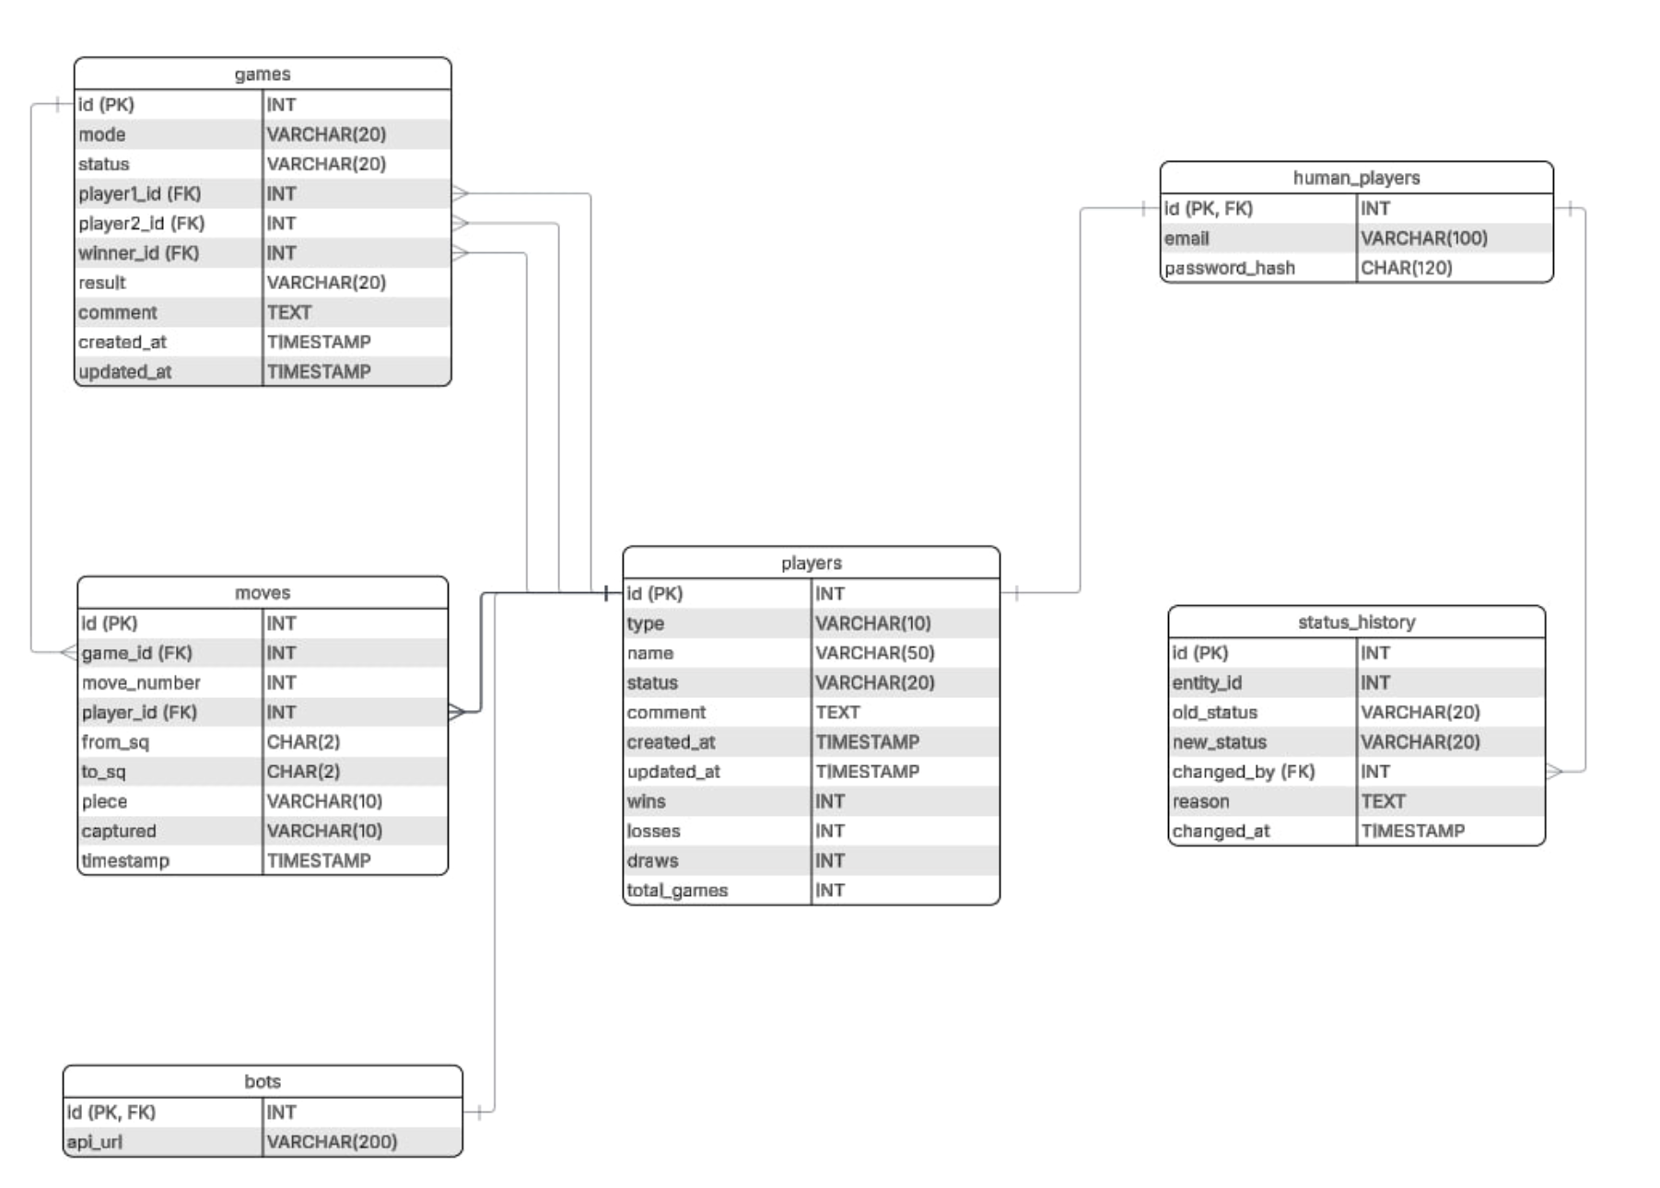
Рисунок 3 - графическое представление реляционной базы данных

3.2.2 Описание назначений коллекций, типов данных и сущностей
Реляционный аналог состоит из 6 таблиц (см. рис. 3). Встроенные поддокументы MongoDB (stats, moves, status_history) вынесены в отдельные таблицы. Для воспроизведения полиморфизма участников применяется наследование: общая таблица players со всеми общими атрибутами и две специализирующие таблицы - human_players и bots (с PK = FK на players.id).
База данных состоит из шести таблиц. Встроенные поддокументы MongoDB (статистика, ходы, история статусов) вынесены в отдельные таблицы; полиморфизм участников реализован наследованием - общая таблица players и две специализирующие таблицы human_players и bots, у которых первичный ключ одновременно является внешним ключом на players.id. Сводная информация о таблицах приведена ниже, а далее по каждой таблице дан побайтовый разбор полей.
Таблица players. Базовая таблица всех участников, содержит атрибуты, общие для пользователей и ботов, включая денормализованную статистику. Специфичные поля вынесены в наследующие таблицы human_players и bots.
Таблица 11 - Поля коллекции players
Поле | Тип | Размер, байт | Назначение
id (PK) | INT | 4 | Уникальный идентификатор участника
type | VARCHAR(10) | ≈ 14 | Тип участника: «player» или «bot»
name | VARCHAR(50) | ≈ 54 | Отображаемое имя участника
status | VARCHAR(20) | ≈ 24 | Текущий статус участника
comment | TEXT | ≈ 100 | Комментарий / описание
created_at | TIMESTAMP | 8 | Дата создания записи
updated_at | TIMESTAMP | 8 | Дата последнего обновления
wins | INT | 4 | Число побед
losses | INT | 4 | Число поражений
draws | INT | 4 | Число ничьих
total_games | INT | 4 | Всего сыграно партий
Итого с учётом служебных данных строки — ≈ 252 байта; число строк равно числу участников (N/20 пользователей и 10 ботов).

Таблица human_players. Специализирующая таблица участников-людей. Первичный ключ id одновременно является внешним ключом на players.id, что реализует наследование «один к одному».
Таблица 12 - Поля коллекции human_players
Поле | Тип | Размер, байт | Назначение
id (PK, FK) | INT | 4 | Идентификатор; ссылка на players.id
email | VARCHAR(100) | ≈ 104 | Электронная почта пользователя
password_hash | CHAR(120) | 120 | Хеш пароля (bcrypt)
Итого ≈ 252 байта на строку; число строк равно числу пользователей (≈ N/20).

Таблица bots. Специализирующая таблица участников-ботов. Первичный ключ id также является внешним ключом на players.id.

Таблица 13 - Поля коллекции bots
Поле | Тип | Размер, байт | Назначение
id (PK, FK) | INT | 4 | Идентификатор; ссылка на players.id
api_url | VARCHAR(200) | ≈ 204 | Адрес внешнего API бота
Итого ≈ 232 байта на строку; число строк равно числу ботов (B ≈ 10).

Таблица games. Таблица партий со ссылками на участников и победителя. В отличие от документной модели, ходы хранятся не внутри партии, а в отдельной таблице moves.
Таблица 14 - Поля коллекции games
Поле | Тип | Размер, байт | Назначение
id (PK) | INT | 4 | Идентификатор партии
mode | VARCHAR(20) | ≈ 24 | Режим игры (hotseat, bot)
status | VARCHAR(20) | ≈ 24 | Текущий статус партии
player1_id (FK) | INT | 4 | Ссылка на первого участника
player2_id (FK) | INT | 4 | Ссылка на второго участника
winner_id (FK) | INT | 4 | Ссылка на победителя (может быть NULL)
result | VARCHAR(20) | ≈ 24 | Результат (checkmate, stalemate, …)
comment | TEXT | ≈ 100 | Комментарий к партии
created_at | TIMESTAMP | 8 | Дата создания
updated_at | TIMESTAMP | 8 | Дата обновления
Итого ≈ 228 байт на строку; число строк равно числу партий N.

Таблица moves. Таблица ходов: каждая строка соответствует одному ходу некоторой партии. Самая объёмная по числу строк таблица модели.
Таблица 15 - Поля коллекции moves
Поле | Тип | Размер, байт | Назначение
id (PK) | INT | 4 | Идентификатор хода
game_id (FK) | INT | 4 | Ссылка на партию (games.id)
move_number | INT | 4 | Порядковый номер хода
player_id (FK) | INT | 4 | Кто сделал ход (players.id)
from_sq | CHAR(2) | 2 | Клетка-источник
to_sq | CHAR(2) | 2 | Клетка-назначение
piece | VARCHAR(10) | ≈ 14 | Тип фигуры
captured | VARCHAR(10) | ≈ 14 | Взятая фигура (если есть)
timestamp | TIMESTAMP | 8 | Время хода
Итого ≈ 82 байта на строку; число строк равно суммарному числу ходов M·N (при M = 40 — 40·N).

Таблица status_history. Универсальная таблица истории смены статусов для любой сущности (партии, пользователя или бота). В документной модели этой таблице соответствует встроенный массив status_history внутри родительского документа.
Таблица 16 - Поля коллекции status_history
Поле | Тип | Размер, байт | Назначение
id (PK) | INT | 4 | Идентификатор записи
entity_id | INT | 4 | Ссылка на сущность, чей статус изменился
old_status | VARCHAR(20) | ≈ 24 | Предыдущий статус
new_status | VARCHAR(20) | ≈ 24 | Новый статус
changed_by (FK) | INT | 4 | Кто изменил статус (players.id)
reason | TEXT | ≈ 100 | Причина / комментарий изменения
changed_at | TIMESTAMP | 8 | Время изменения

Итого ≈ 192 байта на строку; число строк в среднем составляет ≈ 3.1·N + 30.

3.2.3. Оценка удельного объёма информации
Суммируя объёмы всех таблиц с теми же константами (N — число партий, P = N/20, B = 10, M = 40), получаем:
V_sql = (N/20+10)·252 + (N/20)·252 + 10·232 + N·228 + 40N·82 + (3.1N+30)·192
V_sql ≈ 4128·N + 10600 (байт)
При N = 1 000 партий объём составляет ≈ 4.1 МБ, при N = 100 000 — ≈ 413 МБ. Наибольший вклад в рост вносит таблица moves: каждая партия порождает одну строку в games и M строк в moves. Зависимость, как и в документной модели, линейная по N.

3.3. Сравнение моделей

3.3.1 Удельный объём информации
Сравним объёмы обеих моделей при равном числе партий N.
Таблица 17 – Сравнение объёмов моделей
Параметр | MongoDB | PostgreSQL
Формула объёма, байт | ≈ 6544·N + 9260 | ≈ 3568·N + 6860
Объём при N = 1 000 | ≈ 6.5 МБ | ≈ 3.6 МБ
Объём при N = 10 000 | ≈ 65.4 МБ | ≈ 35.7 МБ
Объём при N = 100 000 | ≈ 654 МБ | ≈ 357 МБ
Избыточность | < +0.1 % | ≈ +18 %

Асимптотический коэффициент SQL-модели примерно вдвое меньше, чем у MongoDB. Основная причина - формат BSON хранит имена полей в каждом документе, тогда как в реляционной модели схема задаётся один раз. При этом сама SQL-модель более избыточна относительно минимально необходимого объёма (≈ +18 %) за счёт ключей id и внешних ключей game_id в таблице moves и entity_id в status_history - полей, которые в документной модели заменяются вложенностью. Обе модели растут линейно (O(N)).

3.3.2 Запросы по отдельным сценариям использования
Сравнение числа запросов и задействованных коллекций/таблиц по основным сценариям приведено в таблице.
Таблица 18 – Сравнение числа запросов
Сценарий | Mongo, запр. | SQL, запр. | Mongo, колл. | SQL, табл.
Регистрация | 3 | 5 | 1 | 3
Авторизация | 1 | 1 | 1 | 2
Партия (hotseat / бот) | 4 + M | 6 + M | 2 | 4
Поиск/просмотр партий | 2 | 3 | 1 | 3
Профиль и статистика | 3 | 3 | 2 | 2
Управление ботами | 2 | 3–4 | 1 | 3
Тестирование ботов | G_t + 5 | 5 + 3·G_t | 2 | 5
Импорт | 1 | 3 | 1 | 3
Экспорт | 1 | 1 | 1 | 2
История статусов | 1 | 1 | 1 | 1

MongoDB требует меньше запросов в большинстве сценариев и задействует меньше коллекций (1–2 против 1–5 таблиц), поскольку связанные данные (stats, moves, status_history) хранятся внутри основного документа. Разница особенно заметна в сценариях, зависящих от M и G_t: при M = 40 для проведения партии MongoDB выполняет 44 запроса против 46 у SQL, а при G_t = 10 для тестирования ботов — 15 против 35.

3.3.3 Вывод
Для поставленной задачи модель MongoDB предпочтительнее. Партия как единица данных естественно ложится в документ — ходы, статистика и история статусов читаются и записываются одним запросом без обращения к нескольким таблицам. Несмотря на больший удельный объём (за счёт хранения имён полей в каждом документе), документная модель обеспечивает меньшее число запросов и меньшую сложность кода для ключевых сценариев приложения, что важнее при преобладании операций создания и чтения партий целиком.

4. Разработанное приложение

4.1. Краткое описание
Реализовано веб-приложение для игры в круговые шахматы. Система построена по клиент-серверной архитектуре и состоит из трёх контейнеризованных сервисов, которые поднимаются совместно через docker-compose:
- frontend - клиентская часть, отвечающая за пользовательский интерфейс, игровую доску и взаимодействие со страницами поиска, профилей, ботов и импорта/экспорта;
- backend - серверная часть, предоставляющая REST API: проведение партий, валидация ходов, CRUD-операции над пользователями и ботами, поиск и фильтрация, тестирование ботов, импорт и экспорт данных, аутентификация и авторизация;
- database - экземпляр MongoDB, хранящий коллекции players и games.
Клиент обращается к серверу по HTTP, сервер выполняет бизнес-логику и сохраняет данные в MongoDB. Изоляция сервисов в отдельных контейнерах упрощает развёртывание и обеспечивает воспроизводимость окружения.

4.2. Использованные технологии
- Frontend - JavaScript (без фреймворка), HTML и CSS.
- Backend - Node.js с использованием фреймворка Express, реализующий REST API.
- База данных – MongoDB.
- Контейнеризация и оркестрация — Docker и docker-compose; всё приложение собирается и запускается одной командой.

4.3. Снимки экрана приложения
Ниже приведены снимки экрана работающего приложения (см. рис. 4 - 6).
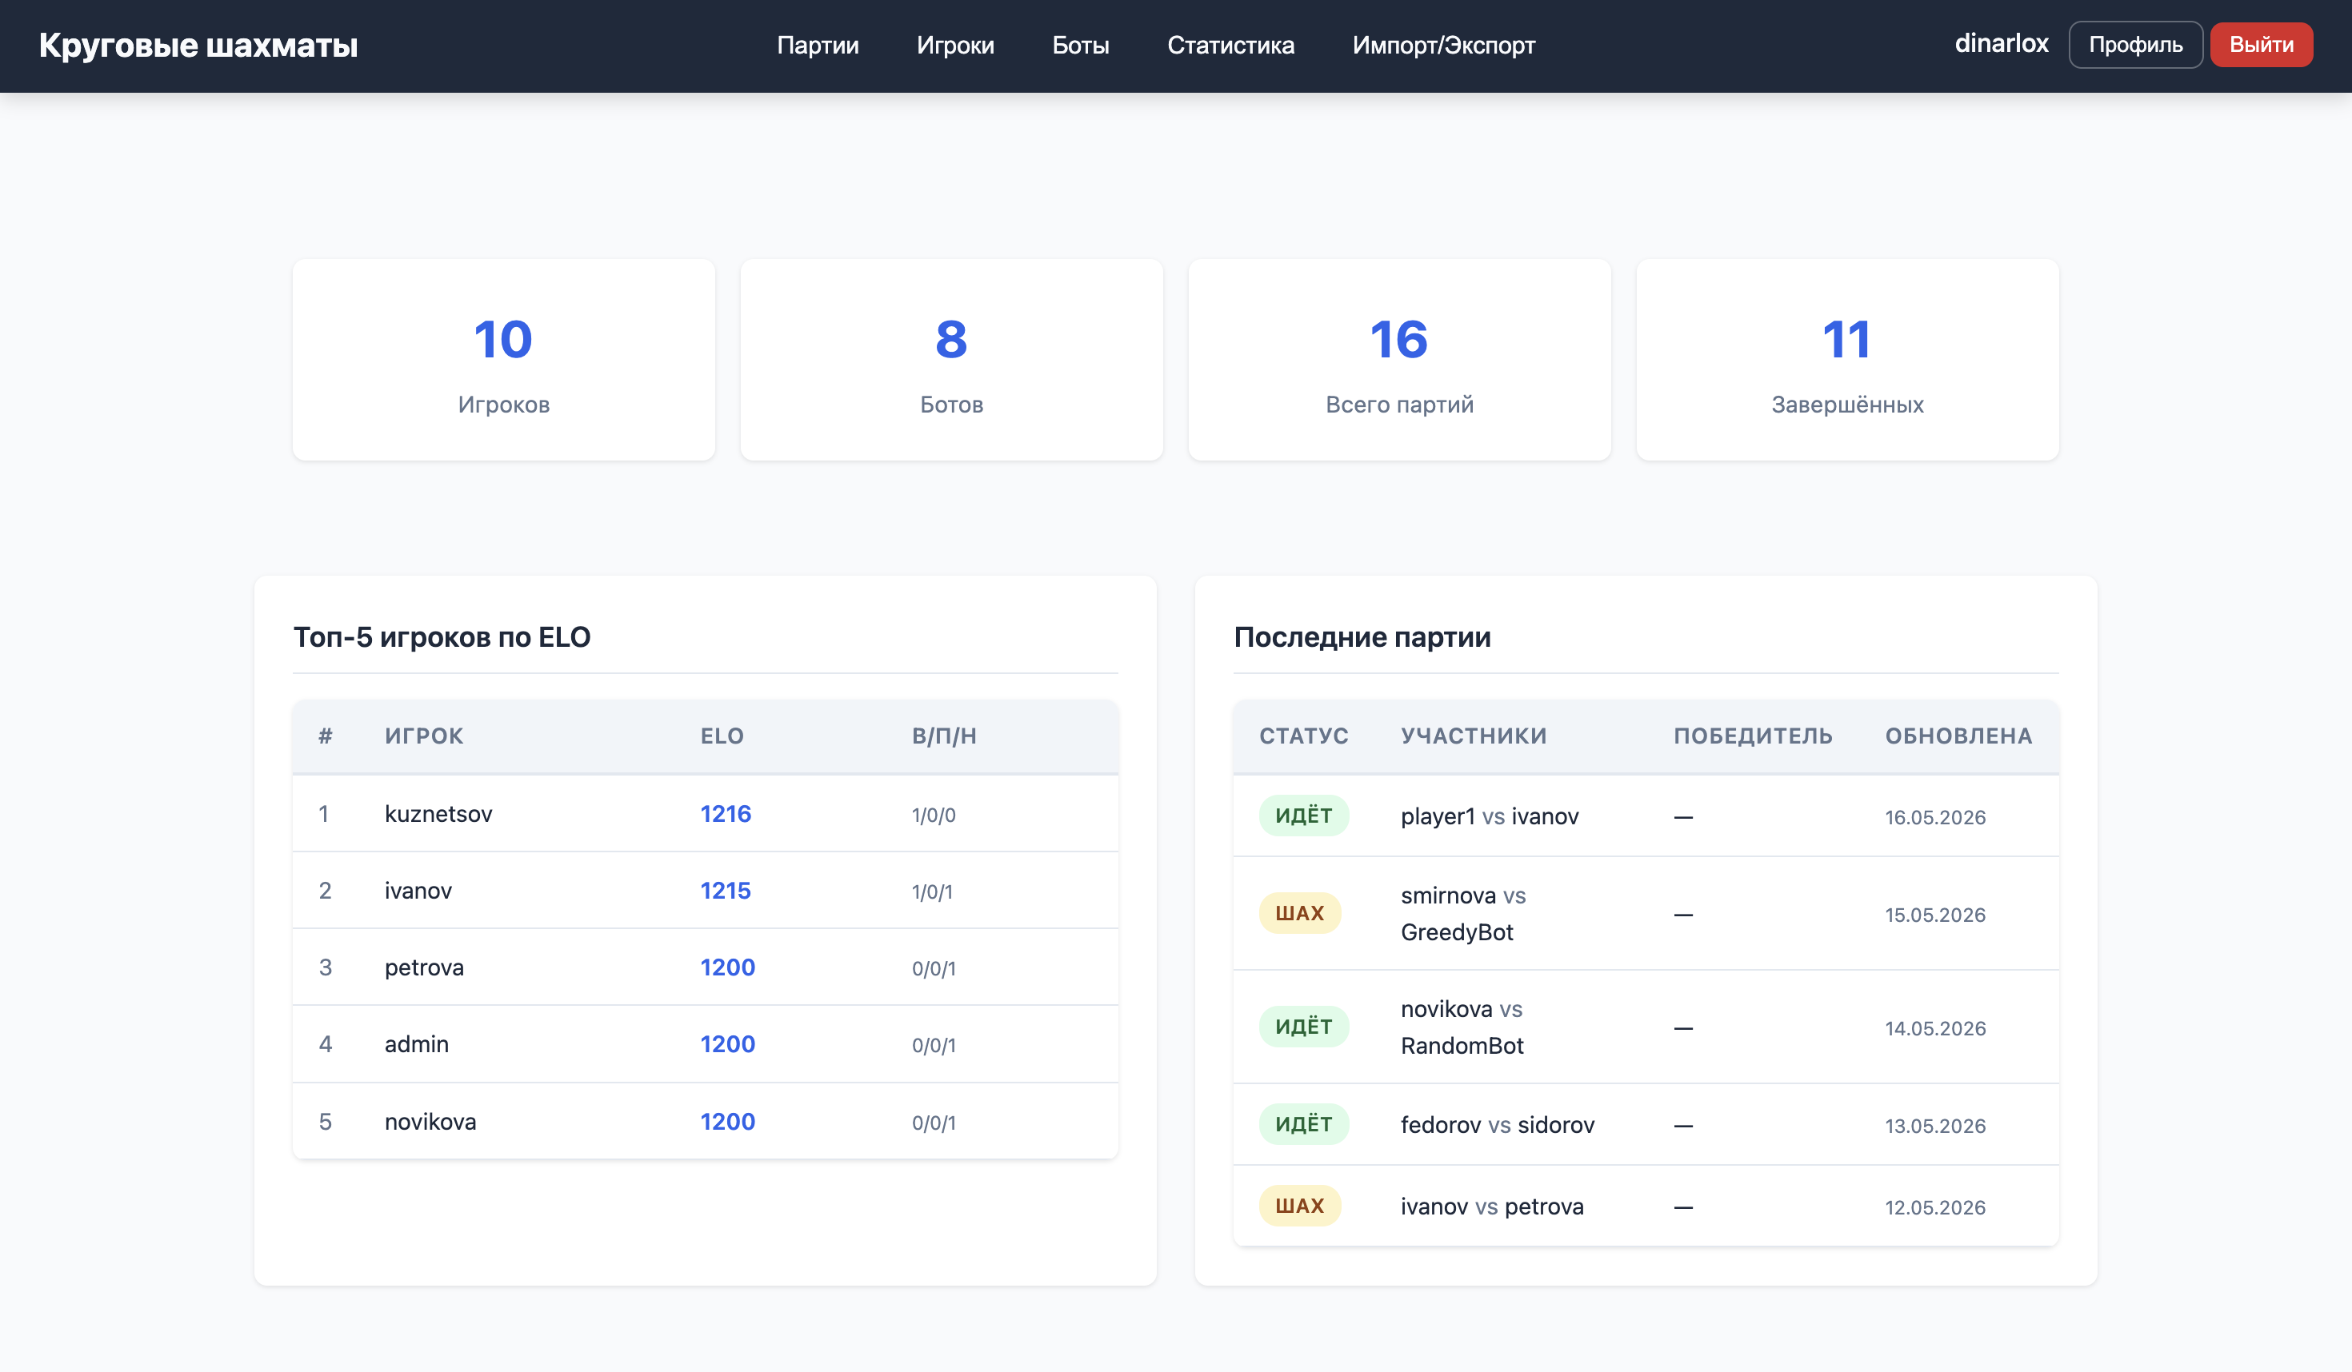
Рисунок 4 - главная страница приложения
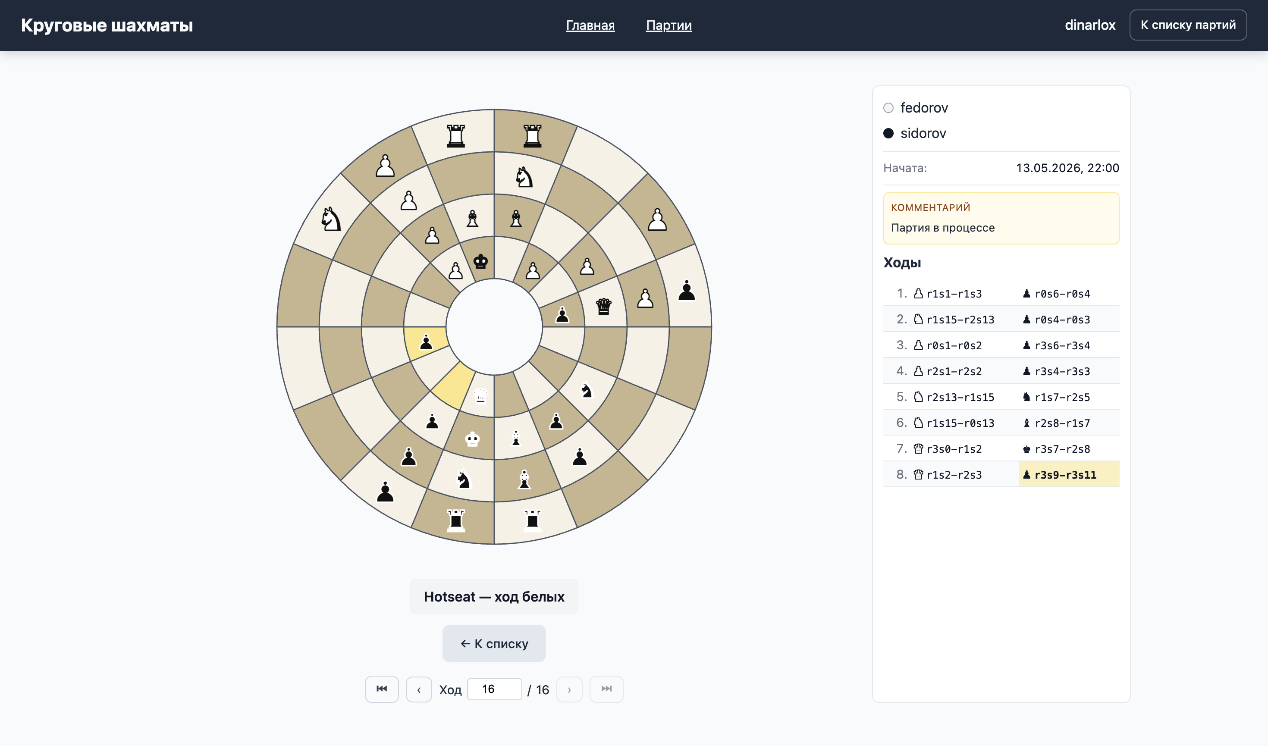
Рисунок 5 - игровая доска
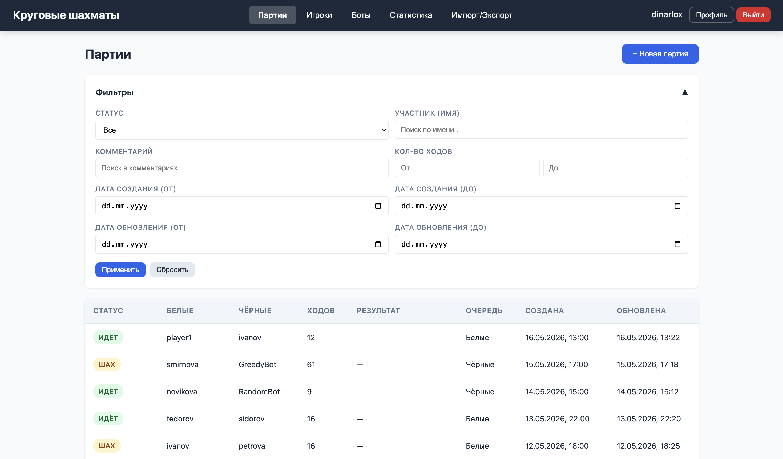
Рисунок 6 - поиск и список партий
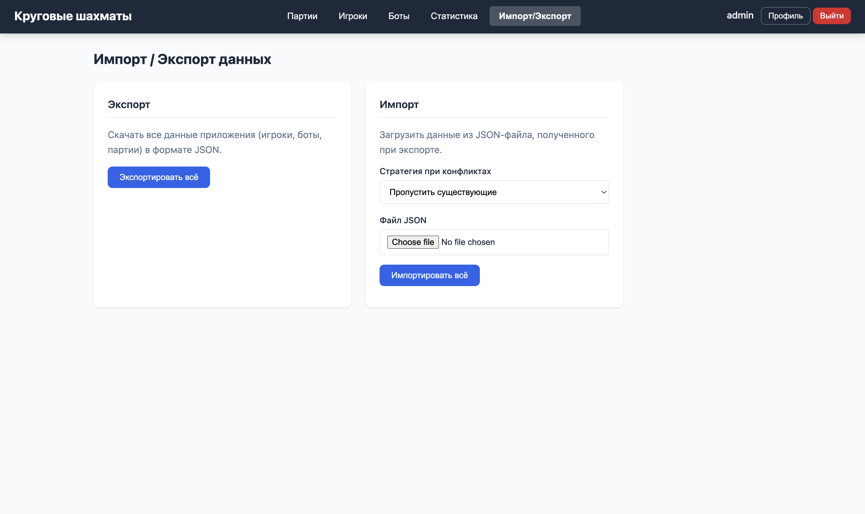
Рисунок 7 - Импорт и экспорт данных
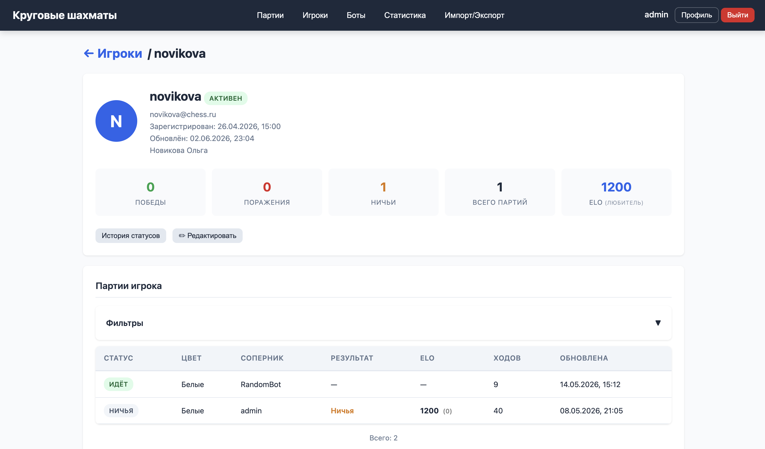
Рисунок 8 – Профиль игрока

5. Выводы

5.1 Достигнутые результаты
В результате работы реализовано веб-приложение для игры в круговые шахматы с хранением данных в нереляционной СУБД MongoDB. Приложение поддерживает регистрацию и авторизацию пользователей, проведение партий в режиме «пользователь против пользователя» (hotseat) и «пользователь против бота», сохранение полной истории ходов каждой партии и её просмотр в режиме реплея. Реализованы поиск и фильтрация партий и участников с пагинацией и сортировкой, ведение статистики (победы, поражения, ничьи), создание, редактирование и автоматическое тестирование ботов, а также ведение истории смены статусов сущностей. Поддерживается массовый импорт и экспорт данных. Спроектирована и обоснована документоориентированная модель данных: проведено её сравнение с реляционным аналогом по удельному объёму и по числу запросов на ключевых сценариях, что подтвердило целесообразность выбора MongoDB для данной задачи.

5.2 Недостатки и пути для улучшения полученного решения
Несмотря на то что заявленный функционал реализован в полном объёме, решение имеет ряд ограничений. Хранение всех ходов внутри одного документа партии ограничено максимальным размером BSON-документа (16 МБ), что для очень длинных серий ходов теоретически может стать проблемой. Кроме того, нет возможности редактировать права пользователей, например, назначать других администраторов. Для улучшения стоит добавить более развитую систему прав и доработать модель хранения данных.

5.3 Будущее развитие решения
В дальнейшем приложение может быть расширено сетевыми партиями между пользователями в реальном времени с синхронизацией состояния доски, автоматического подбора соперников, проведением турниров и круговых чемпионатов ботов. Также возможна расширенная визуализация статистики (графики активности, распределение результатов и длительности партий).

6. Приложения

6.1. Документация по сборке и развёртыванию
Для сборки и запуска приложения необходимо выполнить следующие действия:
- Клонировать репозиторий проекта.
- Перейти в директорию проекта.
- Из корня проекта выполнить сборку и запуск через docker-compose.
docker compose up --no-cache
После запуска приложение будет доступно по адресу http://localhost:8080.

6.2. Инструкция для пользователя
Базовый сценарий работы с приложением выглядит следующим образом:
- открыть приложение в браузере и при необходимости зарегистрироваться или войти;
- для начала игры нажать «Новая партия», выбрать режим (против пользователя в режиме hotseat или против бота) и начать партию; ходы делаются на игровой доске, система валидирует их и обновляет состояние;
- для просмотра сыгранных партий перейти в раздел «Партии», задать фильтры и открыть нужную партию в режиме реплея;
- для просмотра статистики перейти в раздел «Пользователи» и открыть профиль участника;
- для работы с ботами перейти в раздел «Боты», где можно создать или отредактировать бота, а также запустить их автоматическое тестирование;
- для массовой загрузки или выгрузки данных использовать раздел «Импорт/Экспорт»

7. Литература
- Документация MongoDB.
https://www.mongodb.com/docs/manual/
- Документация Node.js.
https://nodejs.org/docs/latest/api/
- Документация Express.
https://expressjs.com/
- Методика оценки размера модели данных.
http://se.moevm.info/doku.php/staff:courses:no_sql_introduction:calculating_data_model_size
- Репозиторий проекта.
https://github.com/moevm/nsql1h26-chess

